В Сосенском начались работы по благоустройству придомовых территорий
09.08.2016
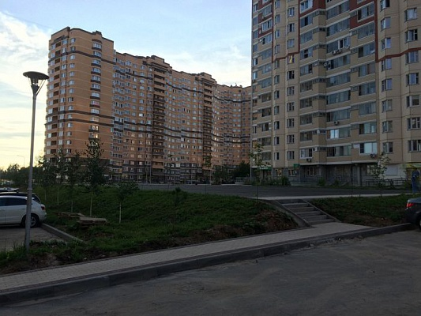

В Коммунарке начались работы по благоустройству придомовых территорий. Фото архивное
В настоящее время в поселке Коммунарка поселения Сосенское ведутся работы по благоустройству придомовых территорий у дома № 10 по улице Ясная и у домов № 6, 8 и 10 по улице Лазурной. Об этом сообщили в отделе по благоустройству администрации поселения Сосенское.
На обоих участках уже уложена тротуарная плитка, частично расстелен рулонный газон и установлены лавочки и освещение.
На территории дома № 10 по улице Ясная будут установлены две детские площадки с современными игровыми формами, будет создана парковочная зона, установлены шезлонги и пергола.
На улице Лазурная появятся детская и спортивная площадки с зоной воркаута и детский городок. Благоустройство территории у дома № 6 находится на завершающей стадии.
Осенью в поселке будут высажены более трех тысяч деревьев и кустарников. На улице Лазурная кустарники сформируют живую изгородь по периметру территории. Будут установлены клумбы и вазоны, на улице Лазурная высадят елку.

Адрес страницы: http://tinao.mos.ru/presscenter/news/detail/3506326.html
Префектура Троицкого и Новомосковского административных округов города Москвы

